Arquitectura de Von Neumann

Von Neumann Architecture

Autor: Cristian David Alzate Carmona, Alejandro Galviz Pineda Víctor Manuel Gómez Arce
Ingeniería en Sistemas y Computación, Universidad Tecnológica de Pereira, Pereira, Colombia
Correo-e:cristianKarmona@utp.edu.co, alejandrogalvizpineda@gmail.com vmanuel1985@gmail.com

Resumen— El siguiente trabajo trata sobre la historia, partes, funcionamiento de todo lo relacionado con la arquitectura de von neumann la cual recibió el nombre de su inventor, el Húngaro-Americano John Von Neumann

Palabras clave— ALU, UC, Memorias, CPU, Von Neumann, ENIAC, EDVAC, Periféricos, Buses de transferencia,

Abstract—The following work deals with history, parts, operation of all aspects of von Neumann architecture which was named after its inventor, the Hungarian-American John Von Neumann

Key Word — ALU, UC, Memory, CPU, Von Neumann, ENIAC, EDVAC, Peripherals, transfer Buses.

- INTRODUCCIÓN

- En 1947 el matemático John Von Neumann colabora en el proyecto ENIAC (Computador e Integrador Numérico electrónico) y encontró que tenia una falencia, cada vez que había que realizar una nueva operación era necesario recablear toda la maquina. Dos años mas tarde en 1949 encuentra la solución, diseñando esta nueva arquitectura que lleva su nombre Arquitectura de Von Neumann, la cual consiste en utilizar la misma memoria para leer y almacenar los programas es decir en código binario

Esta arquitectura se divide en 4 partes principales: ALU (Unidad Aritmético Lógica), UC (Unidad de Control), Memorias y dispositivos de entrada y salida (Periféricos esto conectado mediante Buses de transferencia de datos

- CONTENIDO

John Von Neumann Matemático Húngaro-estadounidense, de grandes contribuciones en la física cuántica, análisis funcional, teoría de conjuntos, informática, economía, etc.
Fue pionero de la computadora digital moderna. En la Universidad de Pennsylvania, publicó un artículo acerca del almacenamiento de programas. El concepto de programa almacenado permitió la lectura de un programa dentro de la memoria de la computadora, y después la ejecución de las instrucciones del mismo sin tener que volverlas a escribir. La primera computadora en usar el citado concepto fue la famosa EDVAC (Electronic Discrete-Variable Automatic Computer, es decir “computadora automática electrónica de variable discreta, desarrollada por Von Neumann, Eckert y Mauchly. Los programas almacenados dieron a las computadoras flexibilidad y confiabilidad, haciéndolas más rápidas y menos sujetas a errores que los programas mecánicos

Esta arquitectura esta compuesta de 4 partes: ALU (Unidad Aritmético Lógica), UC (Unidad de Control), Memorias y dispositivos de entrada y salida (Periféricos), a continuación se describen cada una de las partes mencionadas anteriormente
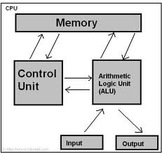

ALU: La Unidad Aritmético Lógica ALU, contiene los circuitos electrónicos con los que se hacen las operaciones tipo aritmético(suma, resta, multiplicación y división) y de tipo lógico (comparar dos números, hacer operaciones del algebra de boole, binaria etc. ) esta unidad también suele denominarse camino de datos o ruta de datos ya que aparte de contener los circuitos específicos para realizar las operaciones aritmético lógicas, incluye otros elemento auxiliares por donde se transmiten o almacenan de forma temporal ( registros) los datos al de operar con ellos
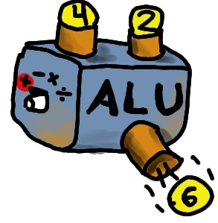

UC: (Unidad de Control) la unidad de control detecta señales eléctricas de estado procedentes de las distintas unidades, in dicando su situación o condición de funcionamiento. También capta secuencialmente de la memoria las instrucciones del programa, y, de acuerdo con el código de operación de la instrucción captada y con las señales de estado procedentes de los distintos elementos de la computadora genera señales de control dirigidas a todas la unidades, ordenando las operaciones que implican la ejecución de la instrucción.

La unidad de control contiene un reloj, que sencillamente es un generador de pulsos que sincroniza todas las operaciones elementales del computador. El periodo de esta señal se denomina tiempo de ciclo, y esta comprendido aproximadamente entre nanosegundos y varios microsegundos, dependiendo del computador. La frecuencia de el reloj suele darse en millones de ciclos / segundo, (megahercios o MHz) o en miles de millones de ciclo segundos (gigahercios o GHz).

Los dos grandes fabricantes de procesadores de la actualidad, son Intel y AMD, algunas de sus referencias son:

INTEL: 286, 386, 486, 586 , 686, Intel, Pentium, Pentium 2,Pentium 3, Pentium 4, Pentium Dual-core, core 2 duo, core i3, core i5, core i7 (de 1ra y 2da generación)

Parámetros significativos de un procesador son su ancho de bus, medido en bits y la frecuencia de reloj a la que trabajan, medida en hertzios, tamaño de memoria caché medido en Kb (kilobytes).

Procesadores AMD, AMD Athlon, AMD Athlon 64, Athlon xp, AMD duron, AMD optheron, Sempron 3000, AMD 64, FX 6100 3.3 GHZ AM3+, FX 8120 3.1 GHZ AM3+, FX 8150 3.6 GHZ AM3+, FX 4100 3.6 GHZ AM3

Memorias: consta de dos tipos de memoria

Memoria principal: (M) Es la unidad donde se almacenan tanto los datos como las instrucciones, durante la ejecución de los programas. La memoria principal actúa con una gran velocidad y esta ligada directamente a las unidades más rápidas del computador (unidad de control y unidad aritmético-lógico). Para que un programa se ejecute debe estar almacenado en la memoria principal. Los computadores actuales están formados por circuitos electrónicos integrados (chips).

La memoria esta dividida en posiciones (denominadas también palabras de memoria) de un determinado numero de bits, que es donde se almacena o memoriza la información. Cada palabra únicamente se puede referenciar por su dirección (numero de orden) de forma que siempre que se quiera escribir o leer un dato o instrucción en la memoria hay que especificar la dirección donde se debe efectuar la operación en cuestión.

Normalmente hay una zona de la memoria en donde solo se puede leer (memoria ROM Read Only Memory) y que es permanente (al desconectar la computadora su información no se pierde), y otra en la que se puede leer y escribir (memoria RAM- Random Acces Memory)

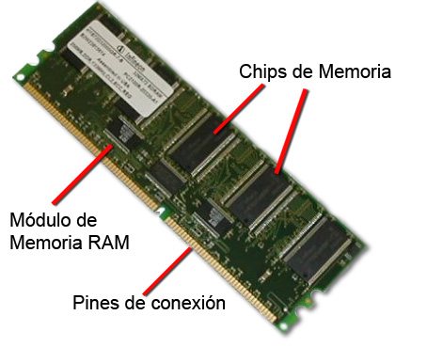

Memoria masiva (MM). La memoria principal es muy rápida (puede leer o escribir millones de palabras en un solo segundo), pero no tiene gran capacidad para almacenar información y su zona RAM es volátil. Para guardar masivamente información se utilizan otros tipos de memoria, tales como discos magnéticos, discos ópticos y cintas magnéticas, que son mas lentos pero pueden tener mucha mas capacidad que la memoria principal (del orden de un millón de veces mas lento y de mil veces mas capaces, en el caso de un disco magnético). El conjunto de estas unidades se denomina memoria masiva, memoria auxiliar, memoria externa o memoria secundaria. Usualmente los datos y programas se graban (introduciéndolos por las unidades de entrada) en la memoria masiva, de esta forma cuando se ejecuté varias veces un programa o unos datos se utiliza repetidamente, no es necesario darlos de nuevo atreves del dispositivo de entrada. La información guardada en un disco o cinta permanecen indefinidamente hasta que el usuario expresamente la borre.

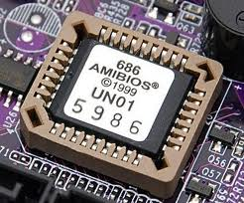

Periféricos de entrada y salida

Se denominan periféricos tanto a las unidades o dispositivos através de los cuales el procesador se comunica con el mundo exterior, como a los sistemas que almacenan o archivan información, sirviendo de memoria auxiliar de la memoria principal es decir un periférico es cualquier dispositivo de computador que no sea el procesador o la memoria principal.
La memoria auxiliar también denominada masiva externa trata de suplir las deficiencias de la memoria central estas son su relativamente baja capacidad y el hecho de que la información almacenada en la zona RAM se borra al eliminar la alimentación de energía eléctrica (al desconectarla), los dispositivos de memoria auxiliar (hoy día principalmente discos y cintas magnéticas), son mas capaces que la memoria principal hasta 100 veces y en ellos se puede guardar información por tiempo prácticamente ilimitado.

Según la definición de periférico dada anteriormente estos están constituidos por unidades de entrada, unidades de salida y unidades de memoria masiva. Estas últimas unidades también pueden considerarse como unidades de entrada y salida ya que el procesador y la memoria principal pueden escribir sobre ellas y la información escrita puede ser leída es decir actuar como entrada. Ahora bien, la información grabada en estos soportes no es directamente inteligible para el usuario del computador que constituye el principal elemento exterior la misma, no puede haber una intercomunicación directa usuario-computador como las que hay atraves de un teclado-pantalla

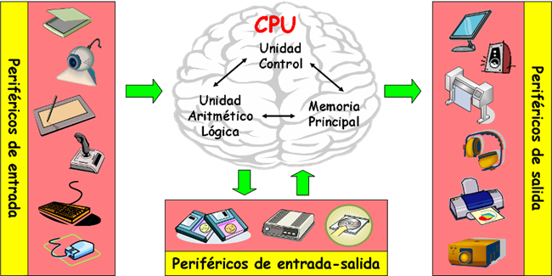

Periféricos de entrada: Son los dispositivos por los cuales el usuario puede ingresar datos o dar ordenes para que el computador ejecute, los periféricos de entrada mas comunes son son: el mouse, el teclado, cámara, escáner, lectores de códigos de barras, Joy-stick, micrófono, lector de huellas, lápices ópticos, lectores de tarjetas entre otros

Mouse: es el periférico de entrada que permite al usuario la interacción con la computadora a partir de un puntero. El usuario puede, por medio del mouse, accionar botones, seleccionar elementos y mover el cursor por la pantalla, entre otras cosas. Anteriormente las conexiones de los mouses eran por RS232 y Ps2 los cuales poseían conexión por medio de pines y actualmente los mas comunes son por medio de conexión USB o inalámbricos
Evolución del mouse; Desde su origen el mouse a tenido varios cambios, a continuación se nombran los diferentes tipos, tales como: mecánico, óptico, laser, TrackBall y touch
Teclado: es un periférico de entrada o dispositivo, en parte inspirado en el teclado de las máquinas de escribir, que utiliza una disposición de botones o teclas, para que actúen como palancas mecánicas o interruptores electrónicos que envían información a la computadora. Después de las tarjetas perforadas y las cintas de papel, la interacción a través de los teclados al estilo teletipo se convirtió en el principal medio de entrada para las computadoras. El teclado tiene entre 99 y 147 teclas aproximadamente, y está dividido en cuatro bloques:
1. Bloque de funciones: Va desde la tecla F1 a F12, en tres bloques de cuatro: de F1 a F4, de F5 a F8 y de F9 a F12. Funcionan de acuerdo al programa que esté abierto. Por ejemplo, en muchos programas al presionar la tecla F1 se accede a la ayuda asociada a ese programa.
2. Bloque alfanumérico: Está ubicado en la parte inferior del bloque de funciones, contiene los números arábigos del 1 al 0 y el alfabeto organizado como en una máquina de escribir, además de algunas teclas especiales.
3. Bloque especial: Está ubicado a la derecha del bloque alfanumérico, contiene algunas teclas especiales como ImprPant, Bloq de desplazamiento, pausa, inicio, fin, insertar, suprimir, RePág, AvPág, y las flechas direccionales que permiten mover el punto de inserción en las cuatro direcciones.
4. Bloque numérico: Está ubicado a la derecha del bloque especial, se activa al presionar la tecla Bloq Num, contiene los números arábigos organizados como en una calculadora con el fin de facilitar la digitación de cifras. Además contiene los signos de las cuatro operaciones básicas: suma +, resta -, multiplicación * y división /; también contiene una tecla de Intro o Enter.
Existen 5 tipos de teclados actualmente. Querty, Dvorak, Azerty, Quertz, Colemak

Periféricos de salida: Son los dispositivos por los cuales el computador da una respuesta a una orden dada previamente por el usuario entre los más comunes tenemos: el monitor, impresora, parlantes, proyectores, entre otros.

Monitor: Los primeros computadores se comunicaban con el operador mediante unas pequeñas luces, que se encendían o se apagaban al acceder a determinadas posiciones de memoria o ejecutar ciertas instrucciones.
Años mas tarde aparecieron ordenadores que funcionaban con Tarjeta perforada, que permitían introducir programas en el computador. Durante los años 60, la forma más común de interactuar con un computador era mediante un Teletipo, que se conectaba directamente a este e imprimía todos los datos de una sesión informática. Fue la forma más barata de visualizar los resultados hasta la década de los 70, cuando empezaron a aparecer los primeros monitores de CRT (Tubo de rayos catódicos). Seguían el estándar MDA Monochrome Display Adapter y eran monitores monocromáticos (de un solo color) de IBM.
Estaban expresamente diseñados para modo texto y soportaban subrayado, negrita, cursiva, normal e invisibilidad para textos. Poco después y en el mismo año salieron los monitores CGA (Color Graphics Adapter-gráficos adaptados a color) fueron comercializados en 1981 al desarrollarse la primera tarjeta gráfica a partir del estándar CGA de IBM. Al comercializarse a la vez que los MDA los usuarios de PC optaban por comprar el monitor monocromático por su costo.
Tres años más tarde surgió el monitor EGA (Enhanced Graphics Adapter - adaptador de gráficos mejorados) estándar desarrollado por IBM para la visualización de gráficos, este monitor aportaba más colores (16) y una mayor resolución. En 1987 surgió el estándar VGA (Video Graphics Array - gráficos de video arreglados) fue un estándar muy acogido y dos años más tarde se mejoró y rediseñó para solucionar ciertos problemas que surgieron, desarrollando así SVGA (Super VGA), que también aumentaba colores y resoluciones, para este nuevo estándar se desarrollaron tarjetas gráficas de fabricantes hasta el día de hoy conocidos como S3 Graphics, NVIDIA o ATI entre otros.
Con este último estándar surgieron los monitores CRT que hasta no hace mucho seguían estando en la mayoría de hogares donde había un ordenador

Impresora: es un dispositivo de hardware que imprime texto o gráficos en papel. Hay varias tipos de impresoras, incluyendo las LCD, LED, térmica, de inyección de tinta, y de matriz de puntos, pero las más recomendadas son las impresoras laser.Impresoras, existen 4 tipos actualmente los cuales son: Matriz de punto, Laser, Chorro de tinta y Plotters

- CONCLUSIONES

- Gracias que von neumann mejoro la falencia del computador ENIAC, podemos admirar los cambios y la evolución que se han presentado en los computadores desde 1940 hasta la actualidad.

- Desde sus inicios los computadores no eran tan accequibles a la mayoría de la población, gracias a la evolución que han tenido en cuanto a la fabricación y tecnología por reducción de costos podemos decir que hoy en dia la gran mayoría de la población pueden tener acceso a un computador

- El funcionamiento de la unidad de control es muy similar al funcionamiento del cerebro humano puesto que esta es la que coordina los funcionamientos del computador para que funcionen correctamente

- WEBGRAFIA Y BIBLIOGRAFIA

Introduccion a la informatica- Alberto Prieto Espinosa, Antonia Lloris Ruiz y Juan Carlos Torres Cantero

http://es.slideshare.net/angel4575/modelo-von-newman

